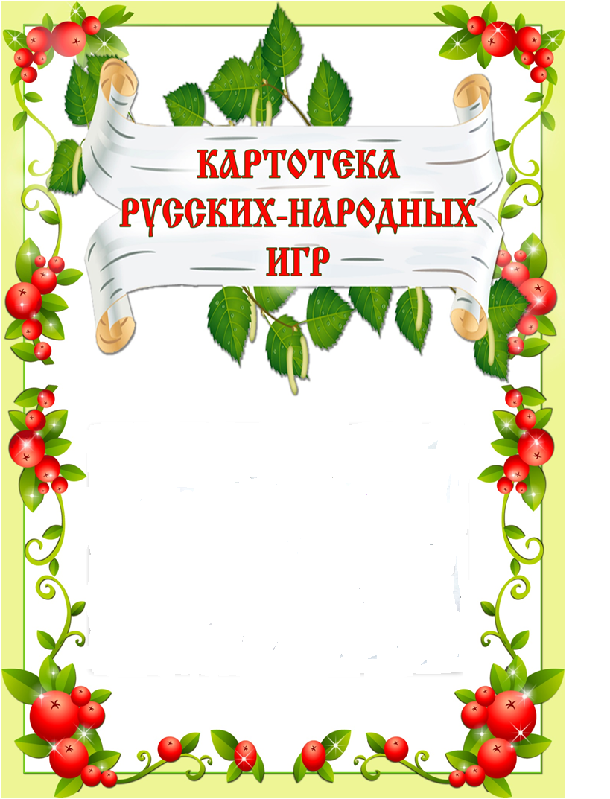

Русские народные подвижные игры.
Народные игры – это яркое выражение народа в них играющего, отражение этноса в целом и истории его развития. Вместе с тем, на игры можно посмотреть, и с точки зрения педагогики и психологии, как средства образования и воспитания. В дополнении ко всему, это и отличный способ укрепить свой дух, свое тело, развить процессы мышления, фантазерства, эмоциональную составляющую нашей жизни.
Старинная русская народная игра «Бояре» имеет глубочайшие корни. Когда-то такие игры имели глубокий сакральный смысл – взросление и переход ребенка-девочки во взрослое состояние. Со временем, потеряв свое «магическое» значение игра стала детской забавой, веселым провождением времени.
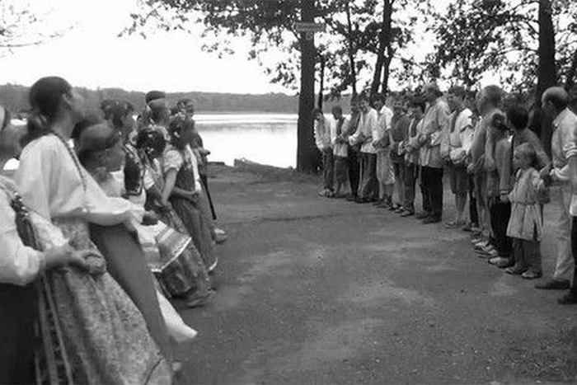
Русская народная игра «Бояре»
Играющие делятся на две равные команды. Обе команды выстраиваются друг напротив друга. Играющие крепко сцепляются руками. Один ряд двигается к другому и поет. Под первую строчку наступает, под вторую отходит назад. Затем двигается и поет свою «партию» второй ряд. Так оба ряда попеременно двигаются и ведут диалог:
- Бояре, а мы к вам пришли
Молодые, а мы к вам пришли!
- Бояре а зачем пришли?
Молодые, а зачем пришли?
- Бояре, нам невеста нужна!
Молодые, нам невеста нужна!
- Бояре, нам невеста нужна!
Молодые, нам невеста нужна!
- Бояре, а какая вам мила?
Молодые, а какая вам мила?
Игроки первой команды совещаются и решают, кто из второй команды им «мил». Выбрав «невесту» продолжают игру:
- Бояре, нам вот эта мила! (указывают на выбранную невесту)
Молодые, нам вот эта мила!
Можно закончить первую часть игры на этом месте. После того, как «невеста» выбрана, команда «женихов» берется за руки, а «невеста» разбегается и старается с разбегу прорвать цепь игроков, разъединить руки играющих. Если это удалось, то «невеста» возвращается в свою команду, если нет, то переходит в другую.
Игра «Передай мяч»
Играющие становятся в круг на расстоянии шага друг от друга. Воспитатель дает одному из играющих мяч. По слову воспитателя «начинай» дети передают мяч по кругу, при этом четко говорят:
Ты беги веселый мячик
Быстро, быстро по рукам.
У кого веселый мячик,
Тот подпрыгивает сам!
Тот, у кого на слово «сам» оказывается мяч, начинает подпрыгивать, а дети сопровождают словами:
Раз, два, три!
Игра продолжается, мяч передается по кругу дальше.

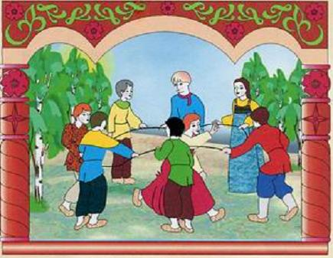
Игра «Веревочка»
Игроки образуют круг, держась руками за связанный шнур. Боцман, передвигаясь внутри круга в разных направлениях, старается неожиданно хлопнуть ладонью кого-нибудь по руке. Дети должны быстро отдернуть руку, избегая удара, и вернуть их сразу же в прежнее положение.

Игра «Три, тринадцать, тридцать»
Игроки выбирают водящего. Играющие дети становятся по кругу и размыкаются на вытянутые руки. Водящий в середине круга. При проведении игры впервые , желательно, чтобы водящим был воспитатель.
Педагог объясняет, что если он скажет: «Три», - все играющие ставят руки в стороны; если «Тринадцать» , - все играющие ставят руки на пояс; если он скажет «Тридцать» - все поднимают руки вверх. (Можно выбрать любые движения).
Воспитатель быстро называет то одно, то другое движение. Игрок допустивший ошибку, садится на пол. Когда останется 1-2 игрока, игра заканчивается, они являются победителями.

Игра «Сиди, сиди, Яшка»
В центре круга ребенок с завязанными глазами. Все остальные, взявшись за руки, идут по кругу и говорят слова:
Сиди, сиди, Яшка,
Красная рубашка.
Грызи, грызи, Яшка,
Орешки коленные,
Милому даренные.

Дети останавливаются и хлопают в ладоши:
Чок, чок, пятачок,
Вставай, Яшка – дружок.

Ребенок водящий встает и медленно кружится внутри круга.
Где твоя невеста,
В чем она одета,
Как ее зовут
И откуда привезут?
С последними словами «Яша» идет вперед к детям, выбирает любого, ощупывает его и пытается угадать, кого он нашел, описать его одежду и назвать по имени.

Игра «Горячий картофель»
Традиционно в игре использовался настоящий картофель, но его можно заменить на теннисный мячик или волейбольный мяч. Дети садятся в круг, ведущий находится в центре. Он бросает «картошку» кому-нибудь из игроков и тут же закрывает глаза. Дети перебрасывают ее друг другу, желая как можно быстрее от нее избавиться (будто это натуральная горячая картошка). Вдруг ведущий командует: «Горячий картофель!» Тот, у кого в данный момент оказалась в руках «горячая картошка» – выбывает из игры.
Когда в кругу остается один человек, игра прекращается, и этот игрок считается победившим.
Игра «Золотые ворота»
Если играющих меньше 20 человек, то выбираются двое игроков, которые встают друг напротив друга, берутся за руки и поднимают их вверх, образуя «ворота».
Если собралось очень много игроков, то выбираются 4 человека, которые встают в круг, берутся за руки и поднимают руки вверх, образуя «двойные ворота» с входом и выходом.
Остальные игроки встают цепочкой (берутся за руки или кладут руки на плечи друг к другу) и проходят под воротами.
Игроки-ворота напевают:
Золотые ворота,
Пропускают не всегда.
Первый раз прощается,
Второй запрещается,
А на третий раз,
Не пропустим вас!
или другой вариант
Золотые ворота,
Проходите господа.
Первой мать пройдет,
Всех детей проведет.
Первый раз прощается,
Второй раз запрещается,
А на третий раз,
Не пропустим вас!
На последних словах «Ворота» резко опускают руки и ловят тех, кто оказался под ними. Пойманные образуют новые «ворота».
Игра заканчивается, когда всех игроков поймают.

Игра «Гори, гори ясно!!!»
Дети стоят в кругу, держась за руки. В середине ребёнок с платочком в руке. Все дети идут вправо по кругу, водящий машет платочком.Дети останавливаются и хлопают в ладоши. Водящий скачет внутри круга. С окончанием музыки останавливается и встает перед двумя стоящими в кругу детьми. Выбранные дети поворачиваются спиной друг к другу.
Играющие хором поют считалочку:
«Гори, гори ясно,
Чтобы не погасло,
Раз, два, три! Беги!»
На слова «Раз, два, три! Беги!» дети обегают круг. Каждый стремиться прибежать первым, взять у водящего платочек и высоко поднять его.

Русская народная игра «ВАНЯ, ВАНЯ-ПРОСТОТА»  Ваня, Ваня-простота  Купил лошадь без хвоста,  Сел задом наперед  И поехал в огород.  Только конь поторопился,  Наш Ванюша и свалился.  Бух! | Дети идут по кругу друг за другом, высоко поднимая колени и поставив руки на пояс.  Поворачиваются на 180 градусов и двигаются спиной вперед.  Ускоряют движение.  Приседают.
Русская народная игра «ПЕТУХ»  Трух-тух, трух-тух-тух,  Ходит по двору петух,  Сам со шпорами,  Хвост с узорами.  Под окном стоит,  На весь двор кричит.  Кто услышит тот бежит.  Дети останавливаются. «Петушок» кричит «Кукареку!», машет крыльями и бежит за детьми, стараясь кого-нибудь поймать. | Дети шагают по кругу высоко поднимая колени в одну сторону, «петушок» движется противоходом.
«МЫ ПОГРЕЕМСЯ НЕМНОЖКО»  Мы погреемся немножко,  Мы похлопаем в ладошки,  Хлоп-хлоп, хлоп-хлоп.  Мы погреемся немножко,  Мы попрыгаем немножко,  Прыг-прыг, прыг-прыг.  Мы погреемся немножко,  Мы потопаем немножко  Топ-топ,топ-топ. | Дети хлопают в ладоши  Дети выполняют прыжки на двух ногах  Шагают, высоко поднимая ноги.
ИГРА «ШЕЛ КОРОЛЬ ПО ЛЕСУ»  Дети становятся в круг, берутся за руки. Дети идут по кругу и говорят слова, и выполняют движения по тексту.  Шел король по лесу,  По лесу, по лесу.  Нашел себе принцессу,  Принцессу, принцессу.  Давай с тобой попрыгаем,  Попрыгаем, попрыгаем.  И ножками подрыгаем,  Подрыгаем, подрыгаем.  И ручками похлопаем,  Похлопаем, похлопаем.  И ножками потопаем,  Потопаем, потопаем. | Ходьба по кругу взявшись за руки  Прыжки на двух ногах на месте  Выбрасывают прямые ноги вперед  Хлопают в ладоши  Топают ногами на местах

